

# COMPETENCIA PROCEDIMENTAL

Es un trabajo individual, el cual debe ser realizado a lápiz, en completo orden y con excelente presentación.

Las actividades deben de ser realizadas con la letra del estudiante, cumplir con las fechas establecidas. Debe realizarlo para posterior sustentación y examen

1. Sólo colorea los útiles escolares

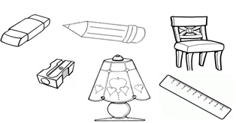

1. 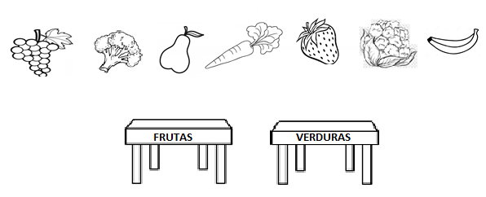Con una línea junta cada alimento con su mesa
2. 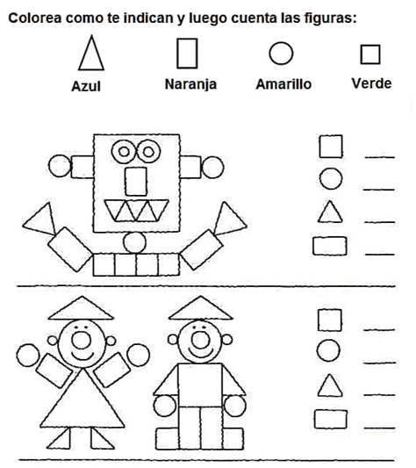Colorea como se te indica y luego cuenta las figuras

1. 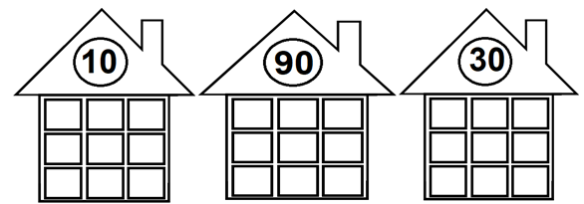Completa cada casita de decenas con los números que faltan
2. 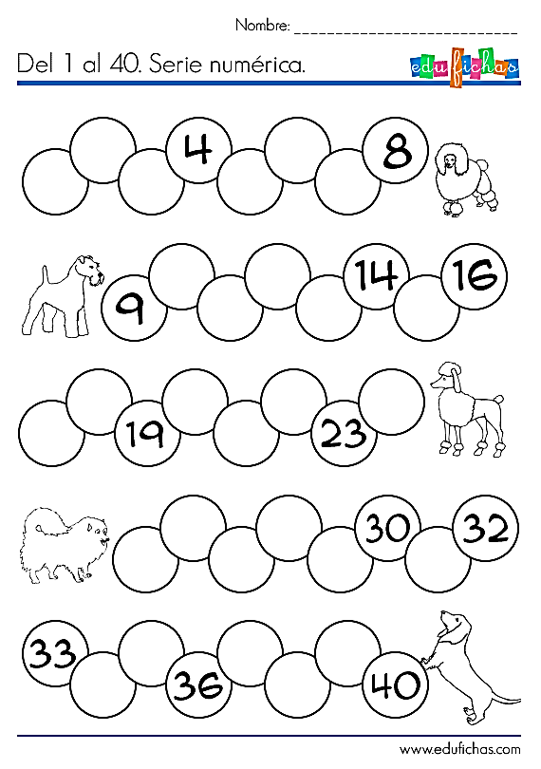Conteo de números
3. 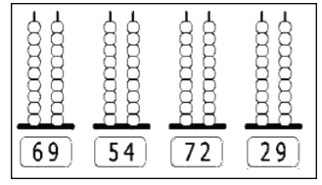Unidades y decenas: colorea la cantidad de piezas según indica el número (rojo las unidades), (verde las decenas)
4. 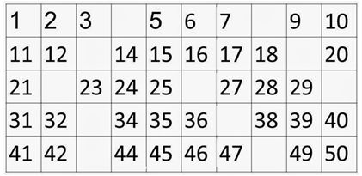Completar con los números que faltan
5. 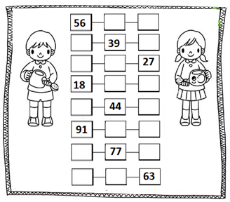¿Quién va antes y quién va después?
6. Sumemos y restemos

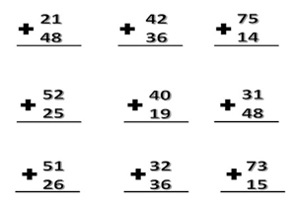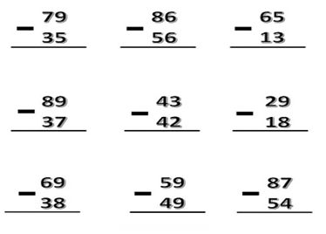

1. Cuenta y escribe los números hasta el 99

________________________________________________________________________________________________________________________________________________________________________________________________________________________________________________________________________________________________________________________________________________________________________________________________________________________________________________________________________________________________________________________________________________________________________________________________________________________________________________________________________________________________________________________________________________________________________________________________________________________________ ________________________________________________________________________________